1. Kiến trúc hệ thống
   1. **Quản lý Trả Phòng**
      1. Sơ đồ lớp hệ thống

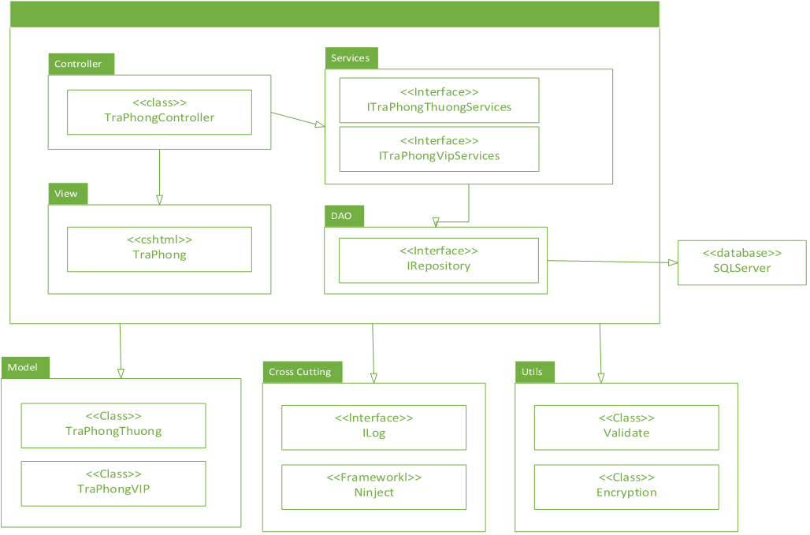

* + 1. Sơ đồ lớp chi tiết

Mã số: **DCLS_TraPhong**

Tham chiếu: [FR-01] UCCN-3.1, UCCN-3.2, UCCN-3.3,[FD-01]

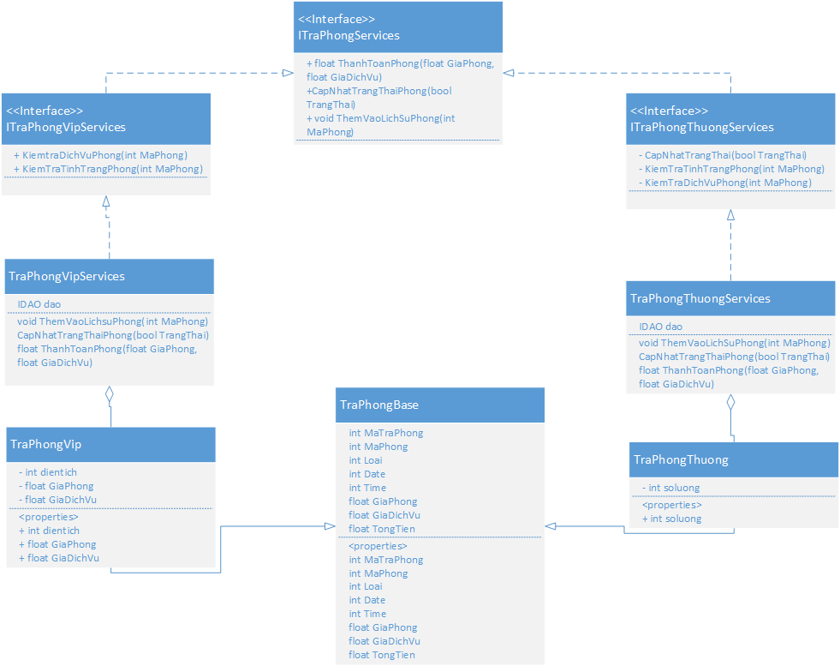

1. Thành phần giao diện View

Màn hình trả phòng



**Diễn giải**

|  |  |
| --- | --- |
| Tên | Mô tả |
| MaTraPhong | Có nhiều đơn trả phòng, mỗi đơn có một mã trả phòng |
| MaPhong | Mỗi phòng có một mã khác nhau |
| Date/Time start | Thời gian bắt đầu ở |
| Các loại dịch vụ | Liệt kê các loại dịch vụ mà khách hang sử dụng |
| Tổng tiền dịch vụ | Tổng giá dịch vụ |
| Time/Date end | Thời gian kết thúc |
| Giá phòng | Giá phòng |
| Tổng tiền | Tổng tiền khách hàng phải trả |

1. Thành phần service
   1. TraPhongVipService

3.1.1 Phương thức ThemvaoLichSuPhong

|  |  |
| --- | --- |
| Tham chiếu | UCCN-1 |
| Tên phương thức | ThemVaoLichSuPhong |
| Tham số | MaPhong |
| Giá trị trả về | Void |
| Thuật toán | B1: nhận thông tin trả phòng  B2: Ghi log  B3: Gọi phương thức thêm vào lịch sử phòng từ IRepository  B4: Ghi log  B5: Kết thúc |
| Luồn xử lý |  |

3.1.2 Phương thức CapNhatTrangThaiPhong

|  |  |
| --- | --- |
| Tham chiếu | UCCN-2 |
| Tên phương thức | CapNhatTrangThaiPhong |
| Tham số | TrangThai |
| Giá trị trả về | bool |
| Thuật toán | B1: nhận thông tin trạng thái  B2: Ghi log  B3: Gọi phương thức cập nhật trạng thái phòng từ IRepository  B4: Ghi log  B5: Kết thúc |
| Luồn xử lý |  |

3.1.3 Phương thức ThanhToanPhong

|  |  |
| --- | --- |
| Tham chiếu | UCCN-3 |
| Tên phương thức | ThanhToanPhong |
| Tham số | GiaPhong, GiaDichVu |
| Giá trị trả về | float |
| Thuật toán | B1: nhận thông tin giá dịch vụ, và giá phòng  B2: Ghi log  B3: Gọi phương thức thanh toán từ IRepository  B4: Ghi log  B5: Kết thúc |
| Luồn xử lý |  |

* 1. TraPhongThuongService

3.2.1 Phương thức ThemvaoLichSuPhong

|  |  |
| --- | --- |
| Tham chiếu | UCCN-1 |
| Tên phương thức | ThemVaoLichSuPhong |
| Tham số | MaPhong |
| Giá trị trả về | Void |
| Thuật toán | B1: nhận thông tin trả phòng  B2: Ghi log  B3: Gọi phương thức thêm vào lịch sử phòng từ IRepository  B4: Ghi log  B5: Kết thúc |
| Luồn xử lý |  |

3.2.2 Phương thức CapNhatTrangThaiPhong

|  |  |
| --- | --- |
| Tham chiếu | UCCN-2 |
| Tên phương thức | CapNhatTrangThaiPhong |
| Tham số | TrangThai |
| Giá trị trả về | bool |
| Thuật toán | B1: nhận thông tin trạng thái  B2: Ghi log  B3: Gọi phương thức cập nhật trạng thái phòng từ IRepository  B4: Ghi log  B5: Kết thúc |
| Luồn xử lý |  |

3.2.3 Phương thức ThanhToanPhong

|  |  |
| --- | --- |
| Tham chiếu | UCCN-3 |
| Tên phương thức | ThanhToanPhong |
| Tham số | GiaPhong, GiaDichVu |
| Giá trị trả về | float |
| Thuật toán | B1: nhận thông tin giá dịch vụ, và giá phòng  B2: Ghi log  B3: Gọi phương thức thanh toán từ IRepository  B4: Ghi log  B5: Kết thúc |
| Luồn xử lý |  |

1. Thành phần Data Access Object -DAO
2. Thành phần Model
   1. class TraPhongThuong

Định nghĩa các thuộc tính như hình Thông tin trả phòng

* 1. class TraPhongVip

Định nghĩa các thuộc tính như hình Thông tin trả phòng